OPEN EYES KAZAKHSTAN
6D4N BY KC
(โอเพ่นอาย คาซัคสถาน) 6 วัน 4 คืน บินแอร์แอสตานา
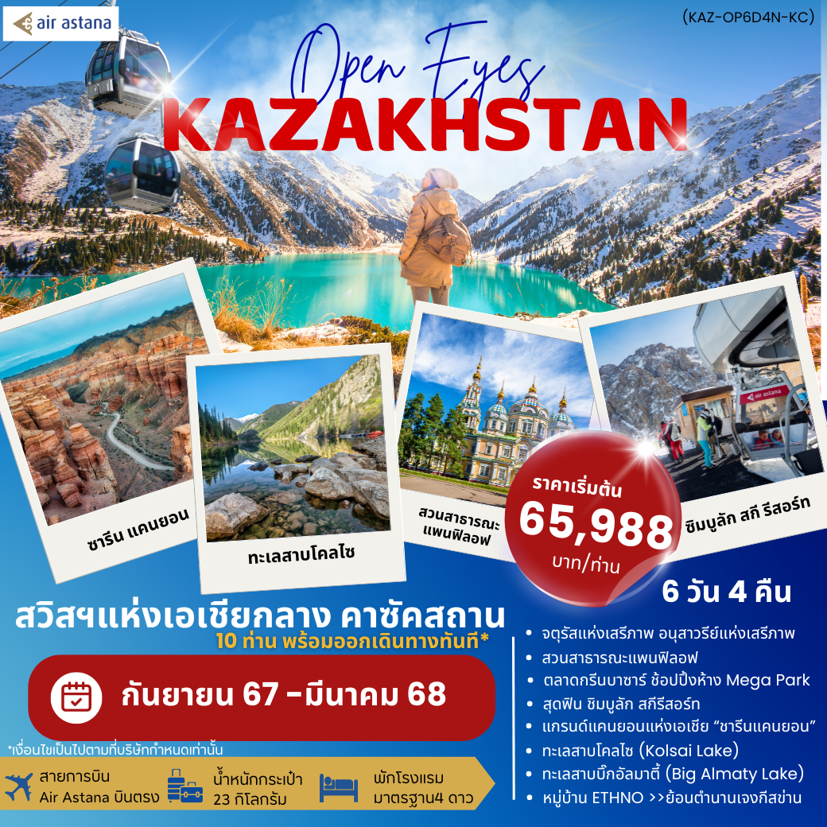

**ผู้บุกเบิกเส้นทางคาซัคสถานเจ้าแรกของประเทศไทย**

ความพิเศษของรายการทัวร์
- กิจกรรมสุด EXCLUSIVE หมู่บ้าน ETHNO ตำนานนักรบเจงกีสข่าน+ขี่ม้า+ยิงธนู
- อาหารมื้อพิเศษ ‘เนื้อม้า’ (แขก VIP ของชาวคาซัคสถานเท่านั้นที่ได้ชิม!)
- ใส่ชุดประจำชาติ เพื่อเก็บภาพไว้เป็นที่ระลึก
- ช้อปปิ้งห้างสุดหรู แบรนด์ดังหลุยส์วิตตอง
- พักโรงแรมระดับ 4 ดาว 4คืน 4 บรรยากาศ
ตารางการเดินทางท่องเที่ยว
วันที่ | รายการท่องเที่ยว |  | เช้า | เที่ยง |  | ค่ำ | โรงแรมที่พัก ดาว หรือเทียบเท่า
1 | กรุงเทพฯ – อัลมาตี้ (Almaty) |  | -
2 | อัลมาตี้ (Almaty)-ตลาดกรีนบาซาร์- LOTTE-RAKHAT(ล็อตเต้-ราคัต)-จุดชมวิวเขาค็อกโทเบ (Kok-Tobe)-จัตุรัสรีพับลิค –อนุสาวรีย์แห่งอิสรภาพ-สวนสาธารณะแพนฟิลอฟ-วิหารเซนคอฟ |  |  |  |  |  | 4 ดาว หรือเทียบเท่า
3 | ชิมบูลัก สกีรีสอร์ท- ห้างศูนย์รวมแบรนด์ดัง Esentai mall |  |  |  |  | อิสระ | 4 ดาว หรือเทียบเท่า
4 | ชารีนแคนยอน – โคลไชเลค |  |  |  |  |  | 4 ดาว หรือเทียบเท่า
5 | ทะเลสาบบิ๊กอัลมาตี้- Ethno Village- Mega Park |  |  |  |  | อิสระ | 4 ดาว หรือเทียบเท่า
6 | สนามบินสุวรรณภูมิ |  |  | - |  | -
ตารางเที่ยวบิน สายการบิน
BKK-ALA |  | KC932 |  |  | 10.05-16.20
ALA-BKK |  | KC931 |  |  | 01.25-08.55

อัตราค่าบริการ
ราคาสำหรับ 10 ท่านมีหัวหน้าทัวร์ราคาตามตารางด้านล่าง
กำหนดการเดินทาง | ราคาผู้ใหญ่  (พักห้องละ 2-3 ท่าน) | ราคาเด็กเสริมเตียง  (พักกับผู้ใหญ่ 2 ท่าน) | ราคาเด็กไม่เสริมเตียง  (พักกับผู้ใหญ่ 2 ท่าน) | พักเดี่ยวเพิ่ม
27 ก.ค.-1 ส.ค. 67  10-15 ส.ค. 67 | 69,988.-  72,988.- | 69,988.-  72,988.- | 68,988.-  71,988.- | 9,000.-
21-26 ก.ย. 67  12-17ต.ค. 67 | 65,988.-  69,988.- | 65,988.-  69,988.- | 64,988.-  69,988.- | 9,900.-
19-24 ต.ค. 67  (คอนเฟิร์มเดินทาง) | 69,988.-  72,988.- | 69,988.-  72,988.- | 68,988.-  71,988.- | 9,000.-
23-28 พ.ย. 67 | 65,988.-  69,988.- | 65,988.-  69,988.- | 64,988.-  69,988.- | 9,900.-
07-12 ธ.ค. 67 | 72,988.- | 72,988.- | 71,988.- | 9,000.-
28 ธ.ค. 67-02 ม.ค. 68 | 75,988.- | 75,988.- | 74,988.- | 11,000.-
25-30 ม.ค. 68  29 ม.ค.-03-ก.พ. 68  12-17 ก.พ. 68  22-27 ก.พ. 68  08-13 มี.ค. 68  22-27 มี.ค. 68 | 69,988.- | 69,988. - | 68,988. - | 9,500. -

UPDATE 30 JUL 2024

วันที่ 1 : กรุงเทพฯ – อัลมาตี้ (Almaty) (-/-/D)

07.00 น. คณะพร้อมกัน ณ สนามบินสุวรรณภูมิ โดยมีเจ้าหน้าที่ของบริษัท คอยให้การต้อนรับและดูแลในการ ตรวจเอกสารของ สายการบินแอร์ แอสตานา (KC)/บินตรง

10.15 น. ออกเดินทางสู่ ท่าอากาศยานนานาชาติอัลมาตี ( ALA ) ท่าอากาศยานนานาชาติของประเทศคาซัคสถาน โดยสายการบินแอร์ แอสตานา เที่ยวบินที่ KC932 ( ใช้เวลาบินประมาณ 7 ชั่วโมง 15 นาที / บินตรง)
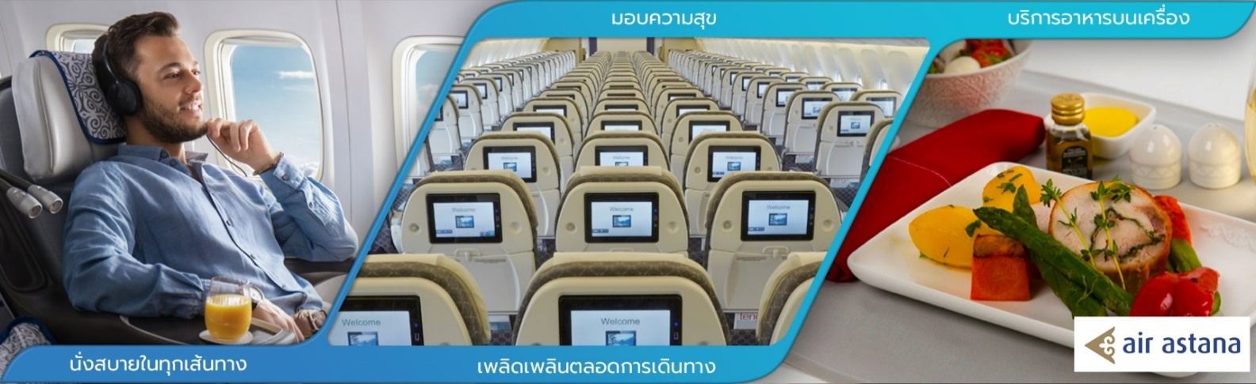
16.35 น. เดินทางถึงท่าอากาศยานนานาชาติอัลมาตี (เวลาที่อัลมาตีช้ากว่าไทย 1 ชั่วโมง)
นำท่านผ่านพิธีการตรวจคนเข้าเมือง และ ศุลกากร รับกระเป๋าสัมภาระ มัคคุเทศน์ท้องถิ่นรอต้อนรับ ณ ทางออกของผู้โดยสารขาเข้า จากนั้นนำท่านเข้าสู่ตัวเมืองอัลมาตี และเดินทางไปโรงแรมที่พัก ให้ท่านได้พักผ่อนตามอัธยาศัย
19.00 น. ได้เวลาเดินทางไปรับประทานอาหารเย็น ณ ภัตตาคาร
จากนั้นนำทุกท่านกลับสู่ที่พัก .......Hotel (Almaty) ระดับ 4 ดาว หรือเทียบเท่า
วันที่ 2 : อัลมาตี้ (Almaty)-ตลาดกรีนบาซาร์- LOTTE-RAKHAT(ล็อตเต้-ราคัต)-จุดชมวิวเขาค็อกโทเบ (Kok-Tobe)-จัตุรัสรีพับลิค –อนุสาวรีย์แห่งอิสรภาพ-สวนสาธารณะแพนฟิลอฟ-วิหารเซนคอฟ (B/L/D)

เช้า รับประทานอาหารเช้า ณ โรงแรมที่พัก
นำท่านชมสถานที่ ท่องเที่ยวที่สำคัญของ เมืองอัลมาตี เมืองที่ใหญ่ที่สุดในประเทศคาซัคสถาน มีประชากร 1,226,000 คน ซึ่งคิดเป็น 8%ของประชากรในประเทศคาซัคสถาน และเป็นศูนย์กลางทางเศรษฐกิจของประเทศ อัลมาตี้เคยเป็นเมืองหลวงของประเทศคาซัคสถานตั้งแต่ปี พ.ศ. 2472 ถึง พ.ศ. 2541

ให้ทุกท่านได้เพลิดเพลินกับการสำรวจสินค้าอุปโภคและบริโภคที่ ตลาดกรีนบาซาร์ ไม่ว่าจะเป็นเครื่องแต่งกาย คาเวียร์ วอดก้า ถั่วชนิดต่างๆและ ไฮไลท์ของที่นี้คือ เนื้อม้า ไส้กรอกเนื้อม้า หลังจากซื้อหาสินค้าพื้นเมืองเพื่อเป็นของฝาก
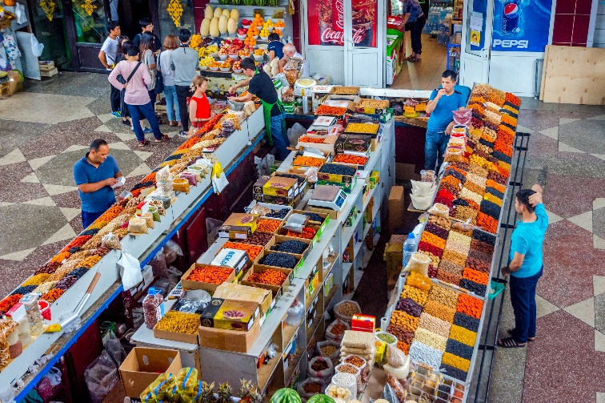
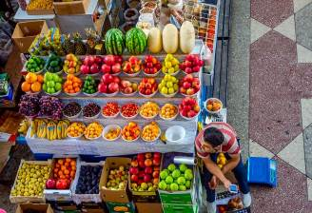

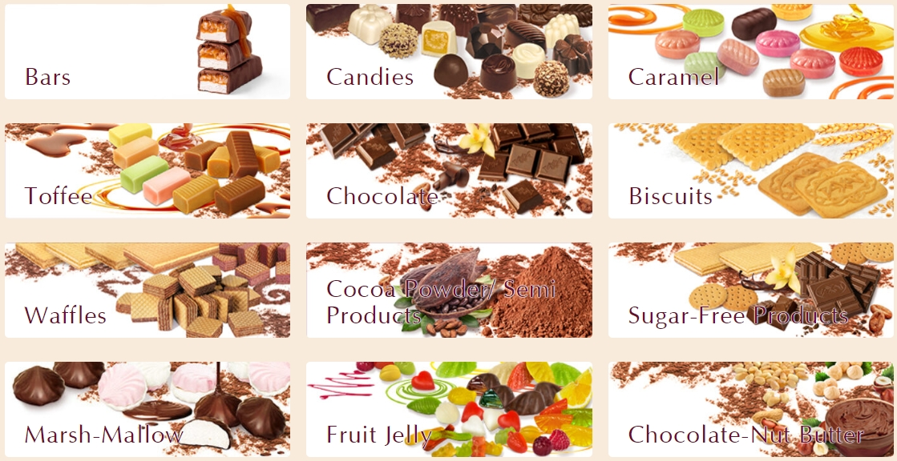
อิสระให้ทุกท่านได้ช็อปปิ้งที่ LOTTE-RAKHAT(ล็อตเต้-ราคัต) ให้ทุกท่านได้เลือกซื้อ Chocolate ที่ราคาถูกและดี มีให้ทุกท่านได้เลือกหลากหลายรูปแบบ เป็นอีกหนึ่งของฝากที่น่าซื้อ
เที่ยง รับประทานอาหารกลางวัน ณ ภัตตาคาร
จากนั้นนำท่านสู่ จุดชมวิวเขาค็อกโทเบ (Kok-Tobe) ค็อกโทเบเป็นภูเขาที่มีความสูงเหนือระดับน้ำทะเล 1,100 เมตร และเป็นพื้นที่สันทนาการที่สำคัญที่สุดแห่งหนึ่งของอัลมาตี มีกิจกรรมเพื่อการหย่อนใจหลากหลายไม่ว่าจะเป็นร้านค้า ร้านอาหาร สวนสนุก รวมถึงเป็นจุดชมวิวเมืองอัลมาตีในมุมสูงที่สวยที่สุด เป็นที่ตั้งของหอส่งสัญญาณโทรทัศน์ที่มีความสูงถึง 372 เมตร จึงสามารถมองเห็นได้จากแทบทุกจุดในตัวเมืองอัลมาตี้
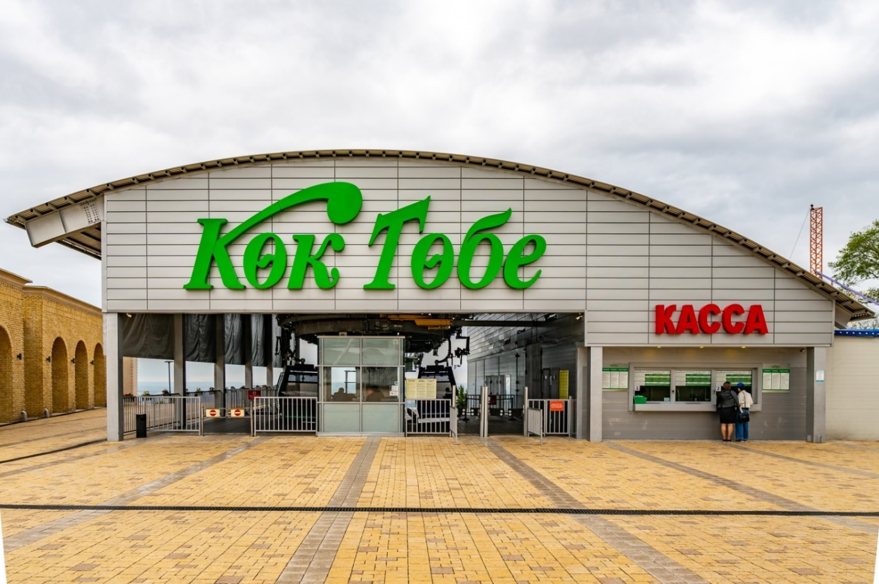

นำท่านเดินชม จัตุรัสรีพับลิค (Republic Square) จัตุรัสสำคัญที่ใช้ในการจัดกิจกรรมต่างๆ ของเมืองอัลมาตี้ เคยเป็นที่ตั้งของทำเนียบประธานาธิบดี ปัจจุบันเป็นที่ตั้งของสำนักงานเทศบาล ชม อนุสาวรีย์แห่งอิสรภาพ (Independence Monument of Kazakhstan) หรืออนุสาวรีย์นักรบทอง ตั้งอยู่ในบริเวณจัตุรัสรีพับลิก ตั้งอยู่บนเสาสูง 91 ฟุตเป็นสัญลักษณ์แห่งความเป็นอิสระของคาซัคสถาน บทบาทของพลเมือง และอัลมาตี้ในฐานะเมืองหลวงจนกระทั่งมีการย้ายเมืองหลวงไปยังเมืองแอสตาน่า สวนสาธารณะแพนฟิลอฟ (Panfilov Park) ตั้งอยู่ใจกลางเมืองอัลมาตีฝั่งตะวันออก รอบๆ วิหารเซนคอฟ ตั้งชื่อตามวีรบุรุษแห่งแพนฟิลอฟ ซึ่งเป็นทหาร 28 นายที่เสียชีวิตจากการรุกรานของทหารนาซีเยอรมันนอกกรุงมอสโกในช่วงสงครามโลกครั้งที่ 2 คำว่าแพนฟิลอฟนั้นมาจากชื่อของอิวาน แพนฟิลอฟ ซึ่งเป็นนายพลผู้บัญชาการกอง

ชม วิหารเซนคอฟ (Zenkov Cathedral) วิหารคริสต์นิกายออร์โธดอกซ์ของรัสเซีย สร้างเสร็จเมื่อปี 1907 โดยใช้เวลาในการก่อสร้างทั้งสิ้น 3 ปี เป็นวิหารที่สร้างขึ้นจากไม้โดยไม่ใช้ตะปูเลยทั้งหลัง มีความสูง 56 เมตร และมีความทนทานต่อแผ่นดินไหวแม้ว่าตัวอาคารไม่มีการยึดด้วยตะปูเลย มีหอระฆังซึ่งครั้งหนึ่งเคยใช้ติดตั้งเครื่องส่งสัญญาณวิทยุเครื่องแรกของอัลมาตี
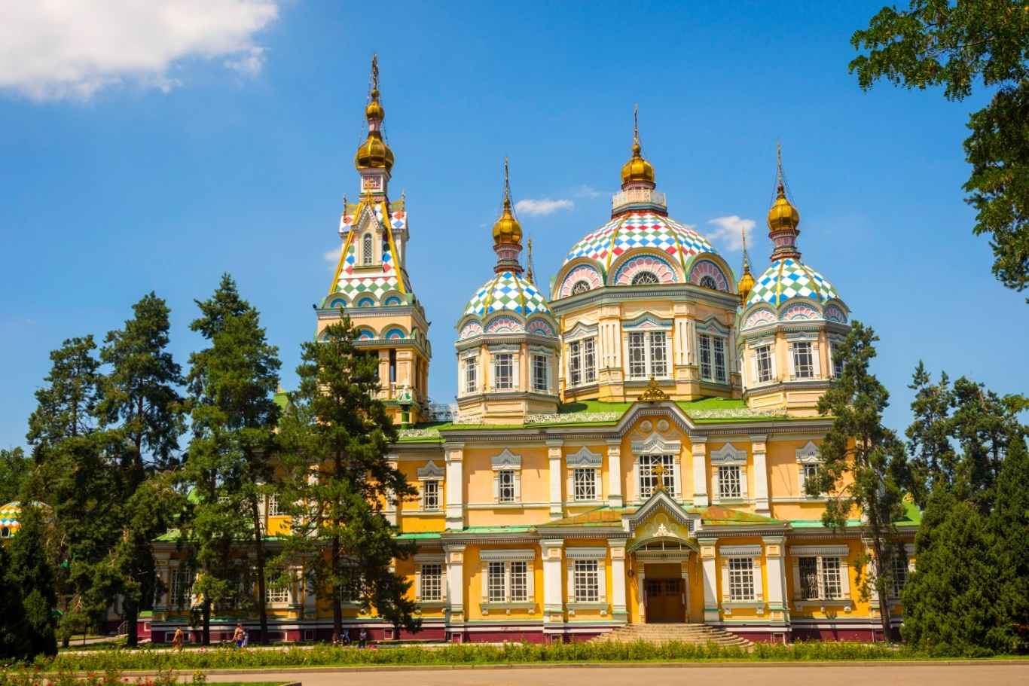

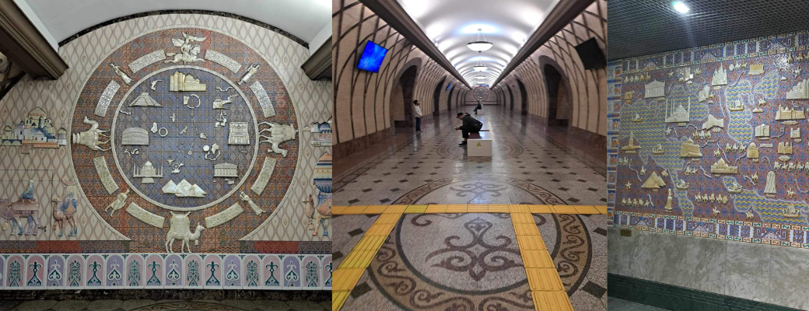
จากนั้นนำทุกท่าน สัมผัสกับรถไฟใต้ดินของคาซัค ที่ภายในสถานีตกแต่งอย่างสวยงามที่สื่อถึงเส้นทางสายไหม

เย็น บริการอาหารค่ำ ณ ภัตตาคาร
หลังจากนั้นเดินทางสู่ที่พัก โรงแรม ...... หรือเทียบเท่าระดับ 4 ดาว

วันที่สาม ชิมบูลัก สกีรีสอร์ท- Esentai mall (B/L/-)
เช้า รับประทานอาหารเช้า ณ ห้องอาหารโรงแรม
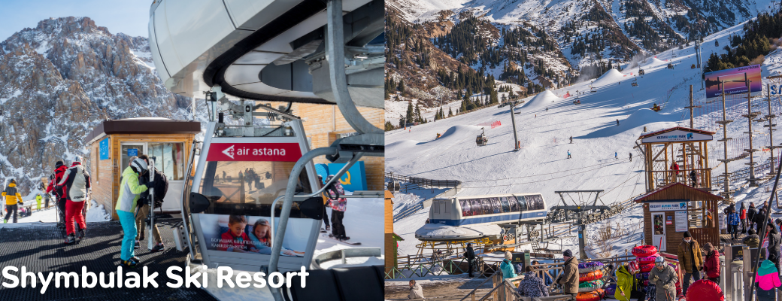
นำท่านขึ้นกระเช้าสู่ ชิมบูลัก สกีรีสอร์ท สกีรีสอร์ทที่ใหญ่และทันสมัยของอัลมาตี้ แวดล้อมด้วยเทือกเขาสูงที่ปกคลุมด้วยหิมะขาวโพลนบนยอด ป่าสนอายุหลายร้อยปี และทะเลสาบในหุบเขา ซึ่งท่านสามารถชมทิวทัศน์ที่สวยงามของเมืองจากมุมสูงท่ามกลางสายลมหนาวอันสดชื่น จากสกีรีสอร์ทแห่งนี้ พื้นที่ของรีสอร์ทประกอบด้วยลานสกีและเครื่องเล่นสำหรับกิจกรรมหิมะหลากหลายซึ่งท่านสามารถเลือกใช้บริการตามอัธยาศัย (ค่าอุปกรณ์และบริการของกิจกรรมต่างๆ ไม่ได้รวมอยู่ในค่าทัวร์)

หมายเหตุ **หิมะจะเริ่มตกในช่วงปลายเดือนพฤศจิกายน-เดือนกุมภาพันธ์**
**ช่วงปลายเดือนธันวาคม-มกราคมทั้งเดือน เป็นช่วงที่เหมาะกับการเล่นสกีที่สุด**

นำท่านชม ลานสเก็ตน้ำแข็งโมดิโอ (Modeo หรือ Medeu) ลานสเก็ตน้ำแข็งขนาด 10,500 ตารางเมตร ซึ่งเคยใช้เป็นสถานที่แข่งขันสเก็ตน้ำแข็งและฮอกกี้น้ำแข็งระดับสากลมาแล้วหลายครั้ง มีการสร้างระบบการทำน้ำแข็งที่ใช้เทคโนโลยีซับซ้อนเพื่อให้น้ำแข็งในลานสเก็ตมีคุณภาพที่ดีอยู่เสมอ
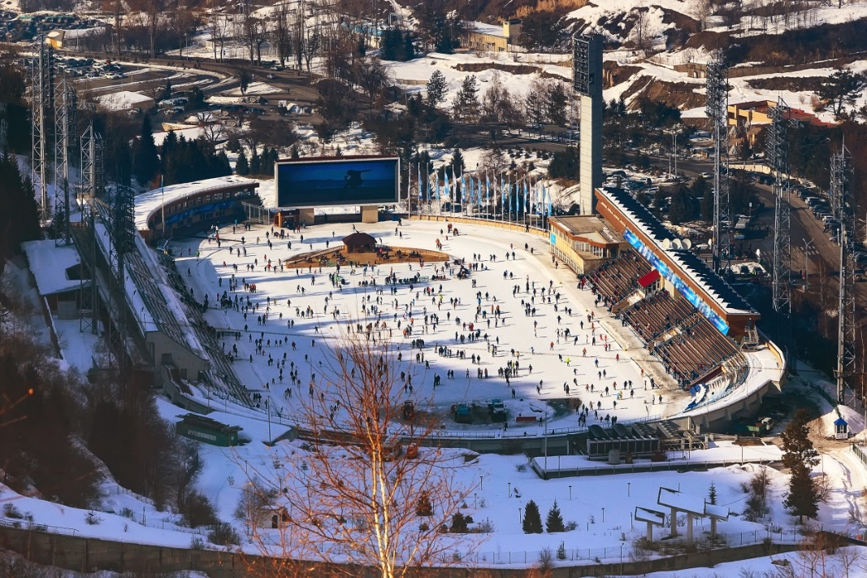

เที่ยง บริการอาหารกลางวัน ณ ภัตตาคาร
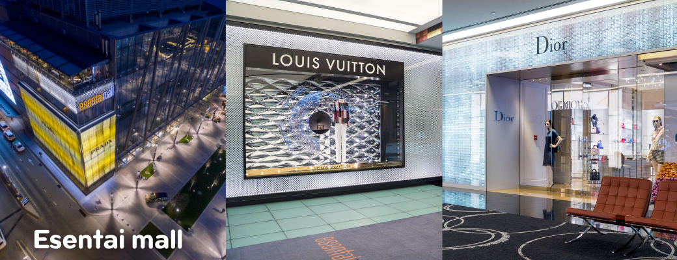
หลังรับประทานอาหารนำทุกท่าน เดินทางสู่ห้าง Esentai mall ให้ทุกท่านได้ช้อบปิ้งอิสระตามอัธยาศัย เป็นศูนย์การค้าที่รวบรวมสุดยอดแบรนด์ดัง รวมอยู่ในห้างแห่งนี้ที่เดียว อาทิ LOUIS VUITTON , GUCCI , DOLCE&GABBANA และแบรนด์ชั้นนำอีกมากมาย และที่แห่งนี้นี้ยังสามารถทำ (TAX REFUND ได้ถึง 12%)*เกือบทุกร้าน ในศูนย์การค้าแห่งนี้ชั้นที่4 จะเป้นFOOD COURT,BAR ชั้นที่3 : LOUNGE ที่ชั้นนี้ทุกท่านสามารถจัดบริการพิเศษ ให้สินค้าแบรนด์ต่างๆนำมาให้ทุกท่านเลือกได้ถึง LOUNGE

เย็น อิสระให้ทุกท่านได้เลือกรับประทานอาหารค่ำ เพื่อความสะดวกสบายในการช็อปปิ้ง
หลังจากนั้นเดินทางสู่ที่พักโรงแรม ...... หรือเทียบเท่าระดับ 4 ดาว

วันที่สี่ ชารีนแคนยอน – โคลไชเลค (B/L/D)
เช้า รับประทานอาหารเช้า ณ ห้องอาหารโรงแรม
นำท่านเดินทางสู่ ชารีนแคนยอน (Charyn Canyon) (ใช้เวลาเดินทางประมาณ 3 ชั่วโมง) หุบเขาลึกอายุ 12 ล้านปีที่ตั้งอยู่บนแม่น้ำชารีนซึ่งเป็นหนึ่งในแม่น้ำที่ลึกที่สุดที่มีต้นกำเนิดจากภูเขาเทียนซานของจีน อยู่ห่างออกไป 200 กิโลเมตรทางตะวันออกของอัลมาตี้ ใกล้กับชายแดนที่ติดประเทศจีน หุบเขาชารีนมีความยาวราว 90 กิโลเมตร เป็นส่วนหนึ่งของอุทยานแห่งชาติชารีน หุบเขามีแก่งหินรูปทรงและขนาดที่แตกต่างกันไป และมีสีสันที่เปลี่ยนแปลงไปตามเวลาและมุมมอง แม้จะมีขนาดเล็กกว่าแกรนด์แคนยอนมากแต่ก็มีความสวยงามไม่แพ้กัน ลักษณะตามหลักธรณีวิทยาของหุบเขาแห่งนี้ประกอบด้วยตะกอนหินทรายสีแดงที่เกิดจากการรวมตัวหรือสะสมจากลมตลอดจนละอองลาวาจากภูเขาไฟ เมื่อมีการกัดกร่อนจากลมและน้ำจึงทำให้เกิดรูปทรงและสีสันที่แปลกตา ชารีนแคนยอนประกอบไปด้วยหุบเขาหลัก 5 ส่วน โดยส่วนที่ได้รับความนิยมมากที่สุดคือ หุบเขาปราสาท (Valley of Castles) ซึ่งเป็นกลุ่มหินที่ก่อตัวขึ้นอย่างไม่ปกติ เกิดเป็นรูปทรงต่างๆ มากมาย มีความยาวถึง 3 กิโลเมตรและความลึก 100 เมตร
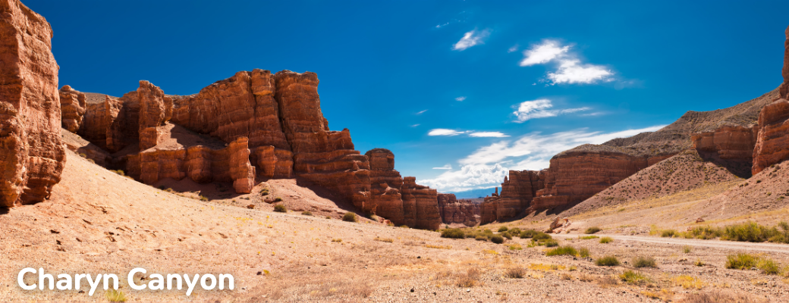
เที่ยง บริการอาหารกลางวัน ณ ภัตตาคาร
เดินทางสู่ ทะเลสาบโคลไซ (Kolsai Lakes) ซึ่งอยู่ห่างจาก อัลมาตี ไปทางตะวันออกเฉียงใต้ 286 กิโลเมตร เกือบจะถึงชายแดนคีร์กีซสถาน การเดินทางไปยังทะเลสาบอยู่เส้นทางระหว่างชารีนแคนยอน แต่ถือว่าเป็นการรอนแรมที่แสนคุ้มค่าเพราะวิวทิวทัศน์ข้างทางนั้นสวยเกินบรรยาย ทะเลสาบซึ่งตั้งอยู่ในพื้นที่ต่อเนื่องกัน 3 แห่งนี้อยู่ท่ามกลางอ้อมกอดของภูเขาและโอบล้อมด้วยต้นสนเขียวขจีและป่าสนสปรูซ ทะเลสาบแห่งนี้ขึ้นชื่อเรื่องน้ำใสกิ๊งซึ่งมาพร้อมภาพสะท้อนวิวรอบข้างที่แจ่มชัดราวกับผืนกระจก
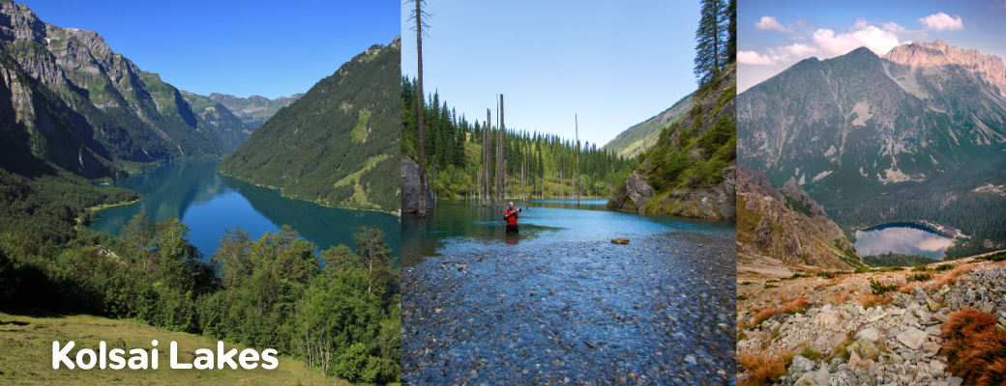
เย็น บริการอาหารค่ำ ณ ภัตตาคาร
หลังจากนั้นเดินทางสู่ที่พัก โรงแรม ...... หรือเทียบเท่า ระดับ 4 ดาว

วันที่ห้า ทะเลสาบบิ๊กอัลมาตี้- Ethno Village- Mega Park (B/L/-)

เช้า รับประทานอาหารเช้า ณ ห้องอาหารโรงแรม
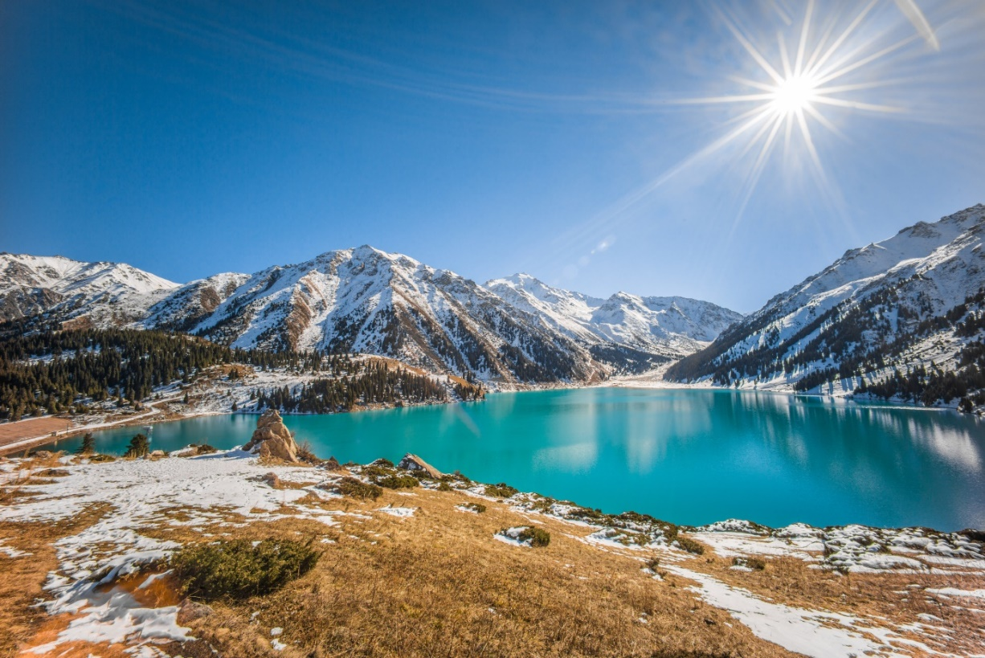
นำท่านชมความสวยงามของ ทะเลสาบบิ๊กอัลมาตี้ (Big Almaty Lake) อ่างเก็บน้ำธรรมชาติขนาดใหญ่ที่ตั้งอยู่ท่ามกลางเทือกเขาที่ความสูงเหนือระดับน้ำทะเลราว 2,511 เมตร เกิดจากธารน้ำแข็งโบราณ และเป็นแหล่งน้ำจืดเพื่อการบริโภคหลักของชาวอัลมาตี้ มีความยาว 1.6 กิโลเมตร ความกว้างระหว่าง 0.75-1 เมตร และมีความลึก 30-40 เมตร มีปริมาณน้ำถึง 14 ล้านลูกบาศก์เมตร โดยปกติมีระดับน้ำสูงสุดในเดือนสิงหาคมและต่ำสุดในเดือนกุมภาพันธ์ สีของน้ำในทะเลสาบจะเปลี่ยนไปมาระหว่างสีเขียวและสีฟ้าครามตามช่วงเวลาและสภาพอากาศของปี มีความสวยงามมากที่สุดแห่งหนึ่งของคาซัคสถาน

นำท่านชมความสวยงามของ ทะเลสาบบิ๊กอัลมาตี้ (Big Almaty Lake) อ่างเก็บน้ำธรรมชาติขนาดใหญ่ที่ตั้งอยู่ท่ามกลางเทือกเขาที่ความสูงเหนือระดับน้ำทะเลราว 2,511 เมตร เกิดจากธารน้ำแข็งโบราณ และเป็นแหล่งน้ำจืดเพื่อการบริโภคหลักของชาวอัลมาตี้ มีความยาว 1.6 กิโลเมตร ความกว้างระหว่าง 0.75-1 เมตร และมีความลึก 30-40 เมตร มีปริมาณน้ำถึง 14 ล้านลูกบาศก์เมตร โดยปกติมีระดับน้ำสูงสุดในเดือนสิงหาคมและต่ำสุดในเดือนกุมภาพันธ์ สีของน้ำในทะเลสาบจะเปลี่ยนไปมาระหว่างสีเขียวและสีฟ้าครามตามช่วงเวลาและสภาพอากาศของปี มีความสวยงามมากที่สุดแห่งหนึ่งของคาซัคสถาน (โปรแกรมสามารถเปลี่ยนแปลงได้ตามความเหมาะสม เนื่องจากสภาพอากาศ และภัยพิบัติทางธรรมชาติ ทางบริษัทขอปรับเปลี่ยนเป็นสถานที่อื่นทดแทน)

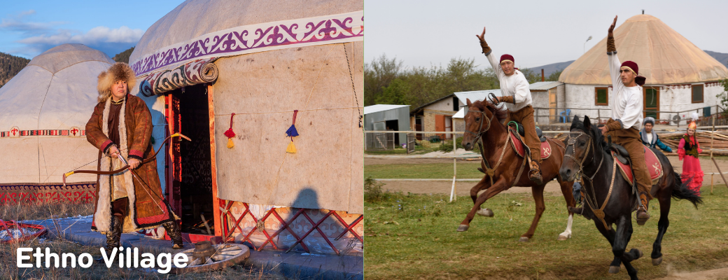
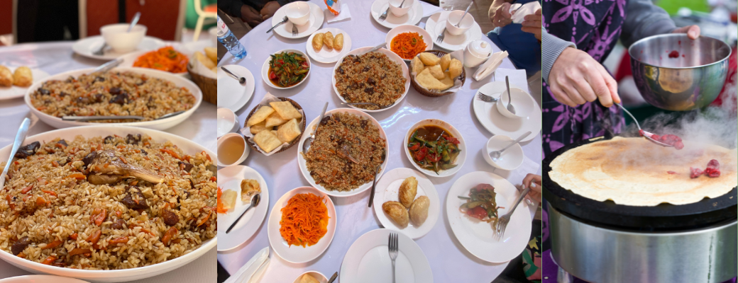
จากนั้นนำท่านเดินทางสู่ Ethno Village อยู่ห่างไปจากเมืองอัลมาตี้ ประมาณ 230 กม. ที่นี่ท่านจะได้เที่ยวชมวัฒนธรรม ความเป็นอยู่ของชนเผ่าเร่ร่อนดั้งเดิมของชาวคาซัคสถาน ชมการแสดงทักษะบนหลังม้า การแสดงการสู้รบบนหลังม้า พัฒนาการของชุดนักรบและอาวุธ พร้อมประสบการณ์ขี่ม้า ยิงธนู สวมชุดนักรบ พร้อมรับประทานอาหารอร่อยสไตล์คาซัค ในช่วงบ่ายมีกิจกรรมการทำอาหาร ให้ท่านได้ลองสัมผัสและร่วมกิจกรรมด้วยกัน ถ่ายรูปบรรยากาศโดยรอบ หรือจะลองใส่ชุดประจำชาติ เพื่อเก็บภาพไว้เป็นที่ระลึก
เที่ยง รับประทานอาหารกลางวัน
ให้ท่านได้ชมสินค้าใน ห้างสรรพสินค้า Mega Park ศูนย์การค้าขนาดใหญ่ที่มีร้านค้า แบรนด์ท้องถิ่นและแบรนด์ระดับสากลมากมาย มีสินค้าและบริการเพื่อความบันเทิงหลากหลาย ทั้งสินค้าแฟชั่น อุปกรณ์กีฬา เครื่องใช้ ร้านอาหาร โรงภาพยนตร์
ค่ำ รับประทานอาหารเย็น ณ ภัตตาคาร (อิสระตามอัธยาศัย)
หลังอาหารเย็น นำท่านเดินทางสู่ท่าอากาศยานนานาชาติอัลมาตี้

วันที่หก สนามบินสุวรรณภูมิ (-/-/-)

01.25 น. เหินฟ้าสู่ ท่าอากาศยานนานาชาติสุวรรณภูมิ โดยสายการบินแอร์ แอสตานา เที่ยวบินที่ KC931 ( ใช้เวลาบินประมาณ 7 ชั่วโมง 15 นาที / บินตรง)
08.55 น. เดินทางถึงกรุงเทพฯ โดยสวัสดิภาพ พร้อมความประทับใจในการบริการ

ในกรณีที่ผู้โดยสารอยู่ต่างจังหวัด หากมีการออกบัตรโดยสารรถทัวร์, รถไฟ หรือตั๋วเครื่องบินภายในประเทศ
กรุณาแจ้งให้เจ้าหน้าที่ของบริษัทฯทราบทุกครั้งก่อนทำการออกตั๋วทุกประเภท
มิฉะนั้นทางบริษัทฯจะไม่รับผิดชอบความเสียหายที่เกิดขึ้นในกรณีที่ทัวร์มีการยกเลิกการเดินทาง
หรือเปลี่ยนแปลงเที่ยวบิน

** ในกรณีที่คณะออกเดินทางต่ำกว่า 10 ท่าน หรือมาตรฐานของการยืนยันการเดินทาง จะมีการเปลี่ยน
แปลงขนาดของพาหนะที่ใช้ในการนำเที่ยว ตลอดรายการทัวร์ โดยไม่ต้องแจ้งให้ทราบล่วงหน้า
เงื่อนไขการจอง และ การชำระค่าบริการ
  - นักท่องเที่ยวหรือเอเย่นต์ กรุณาทำการจองล่วงหน้าอย่างน้อย 45 วัน ก่อนการเดินทาง พร้อมชำระเงินมัดจำท่านละ 30,000 บาท ภายใน 3 วัน หลังจากวันจอง หรือชำระทันทีที่จอง หากผู้จัดมีความจำเป็นให้ผู้เดินทางยืนยันการการเดิน และ ชำระค่าทัวร์ส่วนที่เหลือ ไม่เกิน 20 วันก่อนวันเดินทาง หรือก่อนผู้จัดจะทำการออกบัตรโดยสาร ตัวอย่างเช่น ท่านทำจองวันที่ 1 กรุณาระเงินมัดจำ ส่วนนี้ภายในวันที่ 2 ก่อนเวลา 14.00 น. เท่านั้น โดยระบบจะยกเลิกอัตโนมัติทันที หากยังไม่ได้รับยอดเงินมัดจำตามเวลาที่กำหนด และหากท่านมีความประสงค์จะเดินทางในพีเรียดเดิม ท่านจำเป็นต้องเช็คที่ว่างและทำจองเข้ามาใหม่อีกครั้ง กรณีที่คณะเต็ม มีคิวรอ (Waiting List) ทางบริษัทขอสงวนสิทธิ์ในการให้สิทธิ์ลูกค้ารายถัดไป เป็นไปตามระบบ ตามวัน และ เวลา ที่ทำรายการจองเข้ามาตามลำดับ เนื่องจากทุกพีเรียดทางบริษัทมีที่นั่งราคาพิเศษจำนวนจำกัด
  - การติดต่อใดๆ กับทางบริษัท เช่น แฟกซ์ อีเมลล์ หรือ จดหมายฯ ต้องทำในวันเวลาทำการของทางบริษัท ดังนี้ วันจันทร์ ถึง ศุกร์ เวลา 9.00 น.–18.00 น. และ วันเสาร์ เวลา 9.00 น.–14.00 น. นอกจากวันเวลาดังกล่าวและวันหยุดนักขัตฤกษ์ที่รัฐบาลประกาศในปีนั้นๆถือว่าเป็นวันหยุดทำการของทางบริษัท
อัตราค่าบริการนี้รวม

- ค่าตั๋วเครื่องบินไป-กลับ ชั้นประหยัด (Economy Class) , ค่าภาษีสนามบินทุกแห่ง
- ค่าที่พักโรงแรมระดับมาตรฐาน ห้องจะเป็นเตียง TWIN ROOM รวมทั้งสิ้น 4 คืน
- ค่าอาหารตามรายการระบุ
- ค่าวีซ่าเข้าประเทศคาซัคสถาน
- ค่ารถรับ-ส่งสนามบิน และ รายการทัวร์ตลอดรายการ
- อัตราค่าเข้าชมสถานที่ที่ระบุไว้ในรายการ
- ประกันภัยในการเดินทาง ในกรณีที่ เสียชีวิตเนื่องจากอุบัติเหตุ จะคุ้มครองเป็นจำนวนเงิน 1,000,000 บาท (คุ้มครอง ผู้เอาประกันภัย อายุระหว่าง 15-75 ปี ในกรณีที่ผู้เอาประกันภัยอายุต่ำกว่า 15 ปี หรือ ระหว่าง 75-85 ปี คุ้มครอง 50 % ของจำนวนเงินเอาประกันภัย ทั้งนี้ขึ้นอยู่กับเงื่อนไขของกรมธรรม์ / ส่วนในกรณี ผู้เอาประกันภัยอายุสูงกว่า 85 ปี ทางบริษัทฯ ขอสงวนสิทธิ์ในการคุ้มครอง)
- กระเป๋าเดินทางเพื่อโหลด ให้ท่านละ 1 ใบ น้ำหนักไม่เกิน 23 ก.ก.ต่อใบ / กระเป๋าถือขึ้นเครื่อง (Hand carry)
น้ำหนักต้องไม่เกิน 7 ก.ก.1ใบ
อัตราค่าบริการนี้ไม่รวม

- ภาษีมูลค่าเพิ่ม 7 % และ ภาษีหัก ณ ที่จ่าย 3 %
- ค่าบริการ และค่าใช้จ่ายส่วนตัวที่ไม่ระบุไว้ในรายการ
- พนักงานยกกระเป๋าตามโรงแรมที่พัก
- ทิปมัคคุเทศก์ท้องถิ่น 3 USD/วัน, พนักงานขับรถ 2 USD/วัน,ร้านอาหาร, ทิปหัวหน้าทัวร์จาก
เมืองไทย USD/วัน ค่าใช้จ่ายส่วนตัว หรือ ค่าใช้จ่ายอื่น ที่ไม่ได้ระบุไว้ในโปรแกรม
- 3 USD / ท่าน สำหรับมัคคุเทศก์ท้องถิ่น x 5 วัน = 15 USD
- 2 USD / ท่าน สำหรับคนขับรถต่อวัน x 5 วัน = 10 USD
- 3 USD /ท่าน สำหรับหัวหน้าทัวร์ไทย x 6 วัน = 18 USD
รวมค่าทิป 43 USD
กรณียกเลิก
ยกเลิกหลังจากวางเงินมัดจำ บริษัทฯจะคิดค่าใช้จ่ายที่เกิดขึ้นจริง ณ วันนั้น ที่ไม่สามารถ คืนเงินได้
(ตัวอย่างเช่น ค่าตั๋วเครื่องบิน, ค่าวีซ่า, ค่ามัดจำห้องพัก เป็นต้น)
ยกเลิกหลังจากจ่ายเงินเต็มจำนวน บริษัทฯขอสงวนสิทธิ์ในการคืนเงินทั้งหมดในทุกกรณี
กรณีเจ็บป่วยจนไม่สามารถเดินทางได้ ซึ่งต้องมีใบรับรองแพทย์จากโรงพยาบาล รับรอง บริษัทจะทำเรื่องยื่นเอกสารไปยังสายการบิน โรงแรม และในทุกๆการให้บริการ เพื่อให้พิจารณาอีกครั้ง ทั้งนี้ อาจจะต้องใช้ระยะเวลาในการดำเนินการ ซึ่งไม่สามารถแจ้งได้ว่าสามารถคืนเงินได้ทั้งหมดหรือบางส่วน หรือไม่ได้เลย เพราะขึ้นอยู่กับการพิจารณาและตัดสินใจของสายการบิน โรงแรมและในทุกๆบริการอื่นๆเป็นสำคัญ
หมายเหตุ โปรดอ่าน !!

กรณีผู้เดินทางไม่สามารถ เข้า-ออก เมืองได้เนื่องจากปลอมแปลงหรือการห้ามของเจ้าหน้าที่ ไม่ว่าเหตุผลใดๆ ทางบริษัทขอสงวนสิทธิ์ในการ ไม่คืนค่าทัวร์ทั้งหมด
บริษัทฯ ขอสงวนสิทธิ์ยกเลิกการเดินทางก่อนล่วงหน้า 15 วัน ในกรณีที่ไม่สามารถทำกรุ๊ปได้อย่างน้อย 15 ท่าน ทางคณะทัวร์ ขอเพิ่มท่านละ 2,000 บาท กรณีที่คณะทัวร์ทุกท่านต้องการออกเดินทาง พร้อมมีไกด์ อำนวยความสะดวก **
ในกรณีที่คณะออกเดินทางต่ำกว่า 15ท่าน หรือต่ำกว่ามาตรฐานของการยืนยันการเดินทาง ทางผู้จัดรายการ ขอพิจารณายกเลิกการเดินทาง หรือ เรียกเก็บค่าทัวร์เพิ่มเต็ม ตามความเหมาะสมซึ่งจะแจ้งให้ทราบอีกที
บริษัทฯ ขอสงวนสิทธิ์ที่จะเปลี่ยนแปลงรายละเอียดบางประการในทัวร์นี้ เมื่อเกิดเหตุจำเป็นสุดวิสัยจนไม่อาจแก้ไขได้และจะไม่รับผิดชอบใดๆ ในกรณีที่สูญหาย สูญเสียหรือได้รับบาดเจ็บที่นอกเหนือความรับผิดชอบของหัวหน้าทัวร์และเหตุสุดวิสัยบางประการ เช่น การนัดหยุดงาน ภัยธรรมชาติ การจลาจล ต่างๆ
บริษัทฯ ขอสงวนสิทธิ์ที่จะเปลี่ยนแปลงรายละเอียดบางประการในทัวร์นี้ เมื่อเกิดเหตุจำเป็นสุดวิสัยจนไม่อาจแก้ไขได้และจะไม่รับผิดชอบใดๆ ในกรณีที่สูญหาย สูญเสียหรือได้รับบาดเจ็บที่นอกเหนือความรับผิดชอบของหัวหน้าทัวร์และเหตุสุดวิสัยบางประการ เช่น การนัดหยุดงาน ภัยธรรมชาติ การจลาจล ต่างๆบริษัทฯ ไม่รับผิดชอบค่าเสียหายในเหตุการณ์ที่เกิดจากสายการบิน เครื่องบินรีเลย์ ภัยธรรมชาติ ปฏิวัติ และอื่น ๆ ที่นอกเหนือการควบคุมของทางบริษัทฯ หรือ ค่าใช้จ่ายเพิ่มที่เกิดขึ้นทางตรง หรือทางอ้อม เช่น การเจ็บป่วย การถูกทำร้าย การสูญหาย ความล่าช้า หรือ อุบัติเหตุต่าง ๆ
เนื่องจากรายการทัวร์นี้เป็นแบบเหมาจ่ายเบ็ดเสร็จ หากท่านสละสิทธิ์การใช้บริการใดๆตามรายการ หรือ ถูกปฏิเสธการเข้าประเทศไม่ว่าในกรณีใดก็ตาม ทางบริษัทฯ ขอสงวนสิทธิ์ไม่คืนเงินในทุกกรณี
เมื่อท่านได้ชำระเงินมัดจำหรือทั้งหมด ไม่ว่าจะเป็นการชำระผ่านตัวแทนของบริษัทฯ หรือชำระโดยตรงกับทางบริษัทฯ ทางบริษัทฯ จะขอถือว่าท่านรับทราบและยอมรับในเงื่อนไขต่างๆ
กำหนดการเดินทางอาจมีการเปลี่ยนแปลงได้เพื่อความเหมาะสม ทั้งนี้ทางบริษัทฯ จะยึดถือผลประโยชน์ ตลอดจนความปลอดภัยของคณะผู้เดินทางเป็นสำคัญ
ทางบริษัทฯ จะไม่รับผิดชอบใดๆ ในกรณีที่ท่านถูกปฏิเสธเข้าเมือง โดยด่านตรวจคนเข้าเมือง
สำหรับ ผู้โดยสาร ที่ไม่ได้ถือ PASSPORT ไทย หรือ PASSPORT ต่างด้าว ผู้โดยสารต้องรับผิดชอบเรื่องเอกสาร (VISA) หรือ การแจ้งเข้าแจ้งออกประเทศไทยเอง ทางบริษัทฯ ทัวร์ จะไม่รับผิดชอบในกรณี ที่ ด่านตรวจคนเข้าเมืองของประเทศไทยปฏิเสธในการเข้าและออก
หากท่านจองรายการทัวร์ ของเรา ถือได้ว่าท่านได้ยอมรับและตกลงตามในรายการทัวร์ทุกอย่างตามที่แจ้งไว้ตามเอกสารด้านบนแล้ว

หนังสือเดินทางต้องมีอายุเหลือใช้งานไม่น้อยกว่า 6 เดือน นับจากวันเดินทาง
และมีหน้าที่เหลือไว้ประทับตราไม่น้อยกว่า 2 หน้า
** กรณี ถือหนังสือเดินทางต่างชาติ โปรดสอบถามข้อมูลเพิ่มเติม **
**ในกรณีที่ผู้โดยสาร มีไฟล์ทเดินทางภายในประเทศหรือระหว่างประเทศ ที่เกี่ยวข้องกับวันเดินทางที่ท่านได้ทำการจองไว้กับทางบริษัทฯ กรุณาแจ้งให้กับทางเจ้าหน้าที่ทราบ ก่อนการชำระเงินค่าตั๋วดังกล่าว ถ้าเกิดข้อผิดพลาด ทางบริษัทฯ ขอสงวนสิทธิ์ในการรับผิดชอบทุกกรณี**

